|  |  |  |  |  |  |  |  |
| --- | --- | --- | --- | --- | --- | --- | --- |
| Título: | Laser Bass | | | | | |  |
|  |  | | | | | |  |
| Ciclo Lectivo **2020** | Curso N° | | R2003 | Grupo N° | | 7 |  |
|  |  | | | | | |  |
| Integrantes | Apellido Nombres | | Legajo | Calificación individual | Fecha | |  |
| FERNANDEZ BADOS, Alejo | | | 171.631-1 |  |  | |  |
| MELLA, Camila | | | 171.503-3 |  |  | |  |
| GOYRET, Marcos | | | 171.638-4 |  |  | |  |
| NIRINO, Felipe | | | 171.663-3 |  |  | |  |
|  | | | | | | |  |
| Calificación grupal: |  | Fecha: | | | | |  |
|  |  | | | | | |  |
| Profesor: | González Nahuel | | | | | |  |
| Auxiliar/es Docente: | Bua Federico  Campos Nicolás  Sugezky Lisandro | | | | | |  |
|  |  | | | | | |  |
| Observaciones primera entrega |  | | | | | |  |
| Observaciones segunda entrega |  | | | | | |  |

**Presentación de la idea fuerza**

Desarrollo de la idea fuerza

Nuestra idea es hacer un **“Laser Bass”**, donde las cuerdas sean un circuito con lasers como emisores y LDRs como receptores. Para los trastes pensamos en usar un circuito que esté compuesto por pistas que serán conectadas por la misma cuerda cuando se apoye en esa posición, para los cuales usaremos circuitos de resistencias ponderadas para el ingreso de los datos por los puertos ADC. El microcontrolador se encargará de interpretar las notas tocadas, y estos datos a su vez serán entregados a Qt que mostrará en pantalla la notas tocadas y luego de transformar esas senales a MIDI, enviara esa informacion MIDI a un sintetizador que se encargará de asignar los sonidos a las notas y reproducirlos. Además, contaremos con un modo “Juego” en el que se marcarán las notas a tocar y el usuario irá sumando determinados puntos dependiendo de la eficacia con la que toque.

Objetivos:

1)Interpretar las notas en función de las cuerdas y los trastes tocados

2)Generar un protocolo de envío de los datos del microcontrolador a la computadora

3)Generar una señal MIDI en Qt de las notas tocadas y mandarlas a un sintetizador externo

4)Realizar una interfaz gráfica que muestre en pantalla la notas tocadas

5)Generar un modo “Juego” donde el usuario pueda elegir entre varias canciones y que vaya sumando puntos en función de cómo va tocando.

6)Agregar un modo “Grabación” que interprete la notas tocadas y que luego agregue la secuencia a las canciones disponibles para jugar (Opcional)

Diagramas en bloques

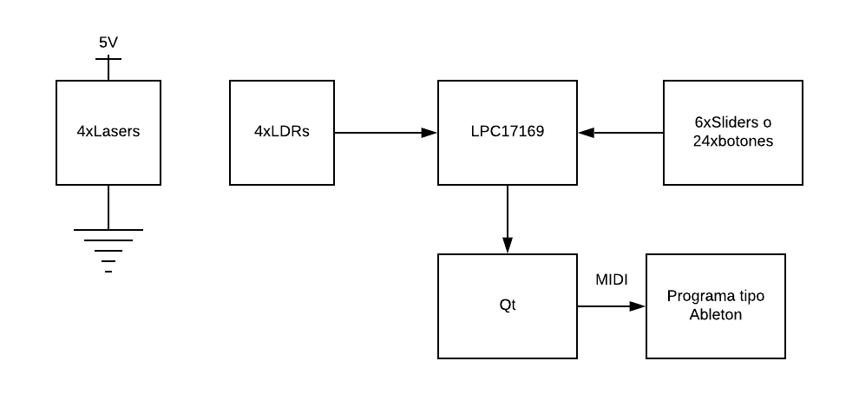

Interfaz Gráfica

Al ejecutar el programa, primero se mostrará el siguiente Menú:

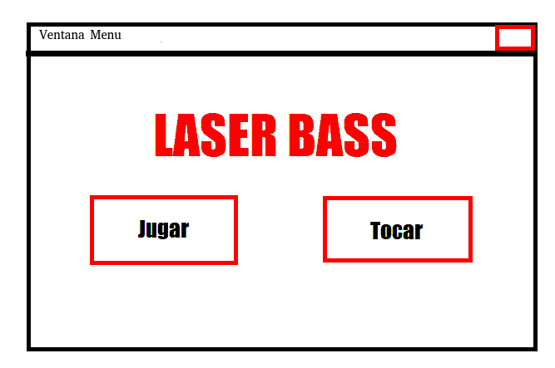

Este menú tendrá 2 botones donde el botón Tocar nos llevará o la ventana “Tocar” , mientras que el botón “Jugar” abrirá la ventana “MenuJugar”.

La ventana “Tocar” será la siguiente:

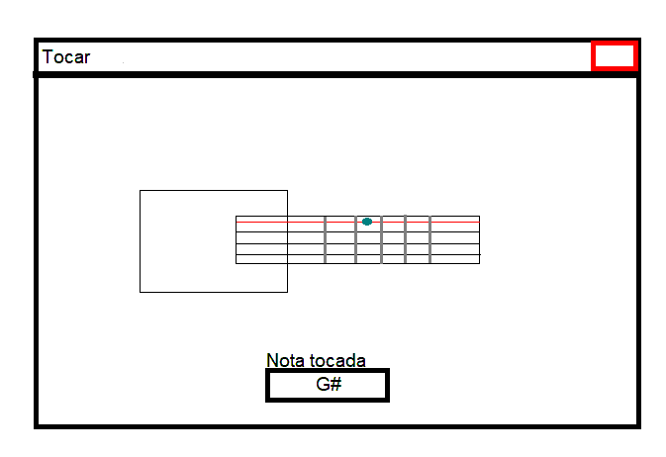

Donde se mostrará una imagen de la guitarra, poniendo en color rojo la cuerda tocada y en verde el o los trastes tocados, y aparecerá en la parte inferior un recuadro con la nota tocada.

Por otro lado, la ventana “MenuJugar” será la siguiente:

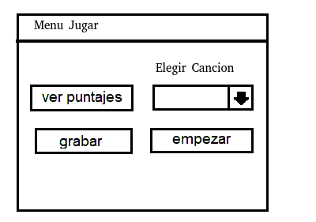

En esta ventana tendremos por un lado el botón “VerPuntajes” que abrirá la ventana “Puntajes”, y por otro lado tendremos el botón “Grabar” que nos llevará a la ventana “GrabarParaJugar” y finalmente, el botón “Empezar” que abrirá la ventana “Jugar” si previamente se seleccionó la canción en el recuadro correspondiente, y en caso contrario, imprimirá un mensaje que indique que falta seleccionar una canción.

La ventana “Puntajes” será la siguiente:

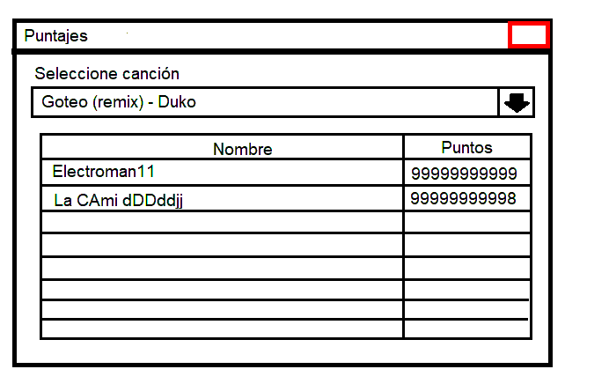

Donde se podrá elegir en el selector la canción de la cual se quieren visualizar los puntajes.

La ventana “GrabarParaJugar” será la siguiente:

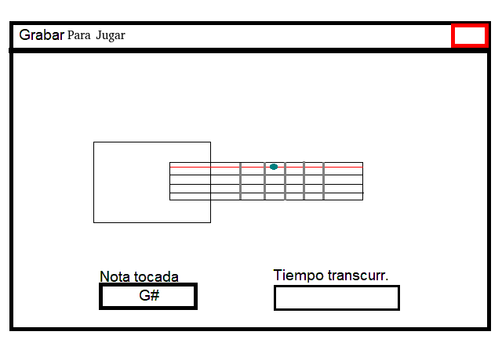

Donde se mostrarán las notas tocadas y el tiempo transcurrido, mientras va grabándose la secuencia de notas. Esta secuencia se agregará al repertorio de canciones, pudiendo ser luego utilizada para jugar.

La ventana “Jugar” será la siguiente:

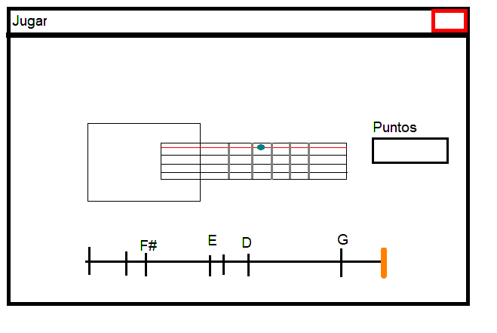

En esta ventana se indicará la siguiente nota a tocar en el dibujo de la guitarra (indicando en rojo la cuerda y en verde el o los trastes a tocar), mientras que en la parte inferior se dispondrá de una línea de tiempo de las notas que hay que ir tocando, en donde habrá una barra amarilla indicando la nota a tocar en ese momento. Esta línea se irá actualizando a medida que transcurra la canción, simulando el desplazamiento de las notas. Finalmente, en Puntos se mostrará el puntaje acumulado, que se actualizará cada vez que se acierte la nota, mostrándose momentáneamente en verde y sumando los puntos que correspondan, y también cuando la nota no sea tocada correctamente o en el intervalo establecido, a partir de lo cual se mostrará en rojo y se restará el puntaje.